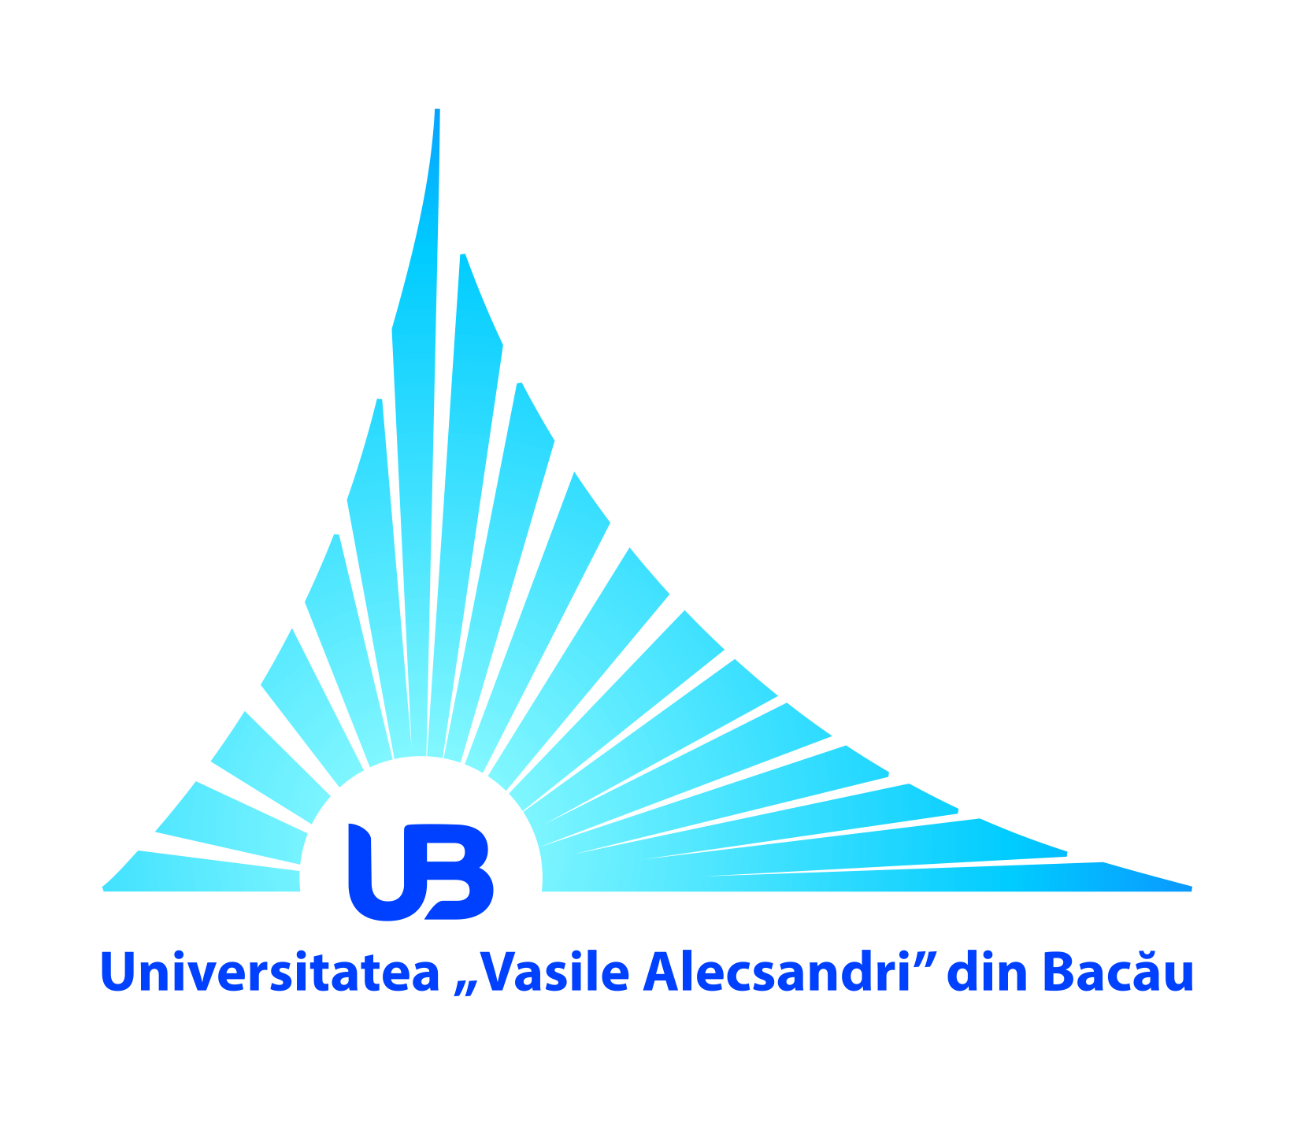 | ROMÂNIA  MINISTERUL EDUCAŢIEI NAȚIONALE  UNIVERSITATEA „VASILE ALECSANDRI” DIN BACĂU  Calea Mărăşeşti, Nr. 157, Bacău 600115  Tel. +40-234-542411, tel./fax +40-234-545753  www.ub.ro; e-mail: rector@ub.ro | 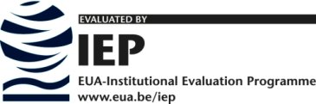

Reprezentanţi ai Universităţii „Vasile Alecsandri” din Bacău au participat la
Forumul economic „Excelenţa în afaceri”

Comunicat de presă

Forumul economic, sub semnul „Excelenței în afaceri” a avut loc în luna octombrie 2017, la București, sub auspiciile Camerei Bilaterale de Comerț și Industrie Republica Moldova –România, în parteneriat cu Universitatea „Vasile Alecsandri” din Bacău, prin Societatea Antreprenorială a Studenților.
La evenimentul amintit au participat reprezentanți a cinci camere de comerț și industrie (România, Israel, Franța, Moldova, China), reprezentanți ai organizațiilor patronale, ai IMM-uri din România și Republica Moldova, oficiali din Ministerul Economiei din țara noastră și ai Ministerului economiei și infrastructurii din Moldova, bancheri, organizații nonguvernamentale focusate pe dezvoltarea afacerilor și management.
Programul a fost organizat pe trei paneluri de dezbateri, în unul dintre acestea fiind inclusă și intervenția reprezentanților Universității „Vasile Alecsandri” din Bacău, prof. univ. dr. ing. Turcu Ovidiu- Leonard, președinte UGIR 1903, filiala Bacău și conf. univ. dr. Mironescu Roxana, președinte SAS din universitate, care au întărit, alături de ceilalți vorbitori, necesitatea dinamizării parteneriatelor de afaceri bilaterale sau multilaterale, inclusiv prin instruirea și încurajarea tinerilor să pășească în domeniul antreprenoriatului.

Prorector pentru etica şi imaginea universităţii,
Conf.univ.dr. Cristina CÎRTIŢĂ-BUZOIANU

